iHeir China Antifungal Technology Co., Ltd.

艾浩尔（中国）有限公司

硅橡胶泡棉防霉抗菌剂 iHeir-GG

产品概述

iHeir-GG是采用我公司专有技术配置而成的鞋材泡棉和纤维以及硅橡胶专用防霉抗菌剂，耐温良好，含慢释剂，光稳定剂和多种防霉杀菌剂，这几种组分互相补充，提高了其杀菌性能，因而使其成为了最为广谱的鞋材，纤维和胶绵以及硅橡胶专用防霉防臭剂。油性体系应使用防霉抗菌剂iHeir-FP或iHeir-Plus
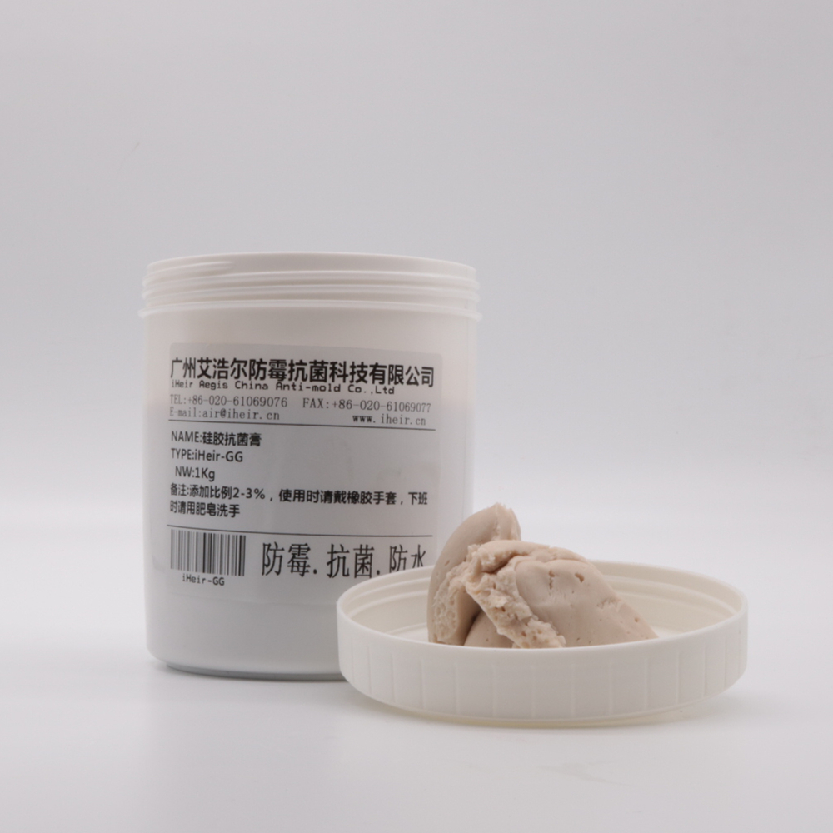

产品特点

- 杀菌十分广谱、长效，具有最新的慢释技术，不流失，耐水洗，产品粒度小，分散均匀；

- 毒性低，容易操作，可以在混合的任何工序加入，适用的 pH 范围广泛，5-9 均可使用；

- 不燃烧，易于运输，使用方便，和鞋材，塑胶及鞋材胶粘剂相容性好。

产品物理和化学指标
外观 | 棕色膏体
活性成分 | 多种活性物50%
溶解性 | 熔炼硅胶里
稳定性 | 低于25℃的贮存条件下保持稳定

应用领域

本品广泛适用于各种鞋材泡棉、纤维、硅橡胶、鞋材胶粘剂的防霉抗菌除臭。

使用方法

建议加入 1.5-2%，加入量可根据产品的性能和使用环境适当调整，专一配方的准确添加量可由我公司化学微生物技术中心试验得出。

硅胶炼胶时混合添加，挤压均匀即可（参照下方图文信息）
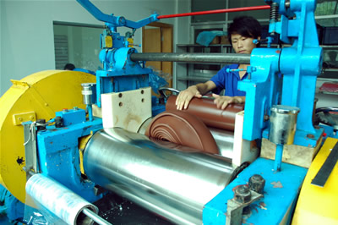

毒性
急性经口 LD₅₀ >1500 mg /kg ；急性经皮 LD₅₀ >2000 mg/kg(兔)。

中国毒性分类：低毒。

包装、运输和贮存

25kg 纸板桶包装。 非危险品。无特殊要求，12 个月 (25 ⁰C )。
注意事项

配戴防护衣、橡胶手套、眼罩和面具，避免接触皮肤、眼睛和粘膜。

重要声明：本说明书是在我司多年经验基础上编制而成，仅供参考之用，请用户在使用我公司产品之前 根据您的情况作好充分的试验和测试，并确认其结果是否符合您的特定要求，本公司不承担由此引发的任何质量纠纷。

